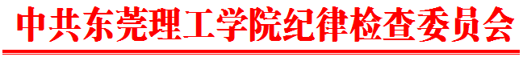

莞工纪〔2012〕2号

关于印发《月朗风清 廉香莞工——喜迎党的
十八大书画、摄影展征稿启事》的通知

校内各党总支（直属支部）、城市学院党委，各单位：
为进一步丰富校园廉政文化建设的内容和形式，迎接中国共产党第十八次全国代表大会的胜利召开，根据粤纪宣〔2012〕3号文件精神（见附件1），结合校纪委今年的工作安排，现将征稿启事印发给你们（见附件2）。请各单位高度重视，把本次廉政书画摄影大赛作为推动我校廉政文化建设和打造“廉兴莞邑 廉香莞工”品牌的一项重要任务，广泛发动本单位广大师生员工特别是党员干部积极创作，踊跃投稿。教工组的优秀作品将集中送省，若获省奖者学校将予以配套奖励。省、校优秀作品将于10月份在校图书馆集中展览。

附件：1. 省纪委“关于印发《月朗风清——喜迎党的十八大广东省纪检监察系统书画摄影展征稿启事》的通知”
2. 月朗风清 廉香莞工——喜迎党的十八大书画、摄影展征稿启事
3. 作品汇总表



中共东莞理工学院纪律检查委员会
2012年5月24日

